19 dual Studierende und 69 Auszubildende starten Berufslaufbahn
„Gehen Sie mutig in die Zukunft!“
Haiger, 14.09.2026
Jetzt kann es losgehen: Insgesamt 88 junge Talente haben 2026 ihre berufliche Laufbahn in der Friedhelm Loh Group gestartet. Durch ihr duales Studium, ihre Ausbildung – und durch ihre spätere Rolle in der Unternehmensgruppe – gestalten sie die Zukunft der Unternehmensgruppe aktiv mit. Mit Teambuilding und Wissensvermittlung wurden einige der Grundlagen direkt in der Einführungswoche gelegt.
Viel Motivation, viele neue Eindrücke: So sind insgesamt 88 junge Menschen in ihr duales Studium bzw. in ihre Ausbildung in der Friedhelm Loh Group gestartet. 19 von ihnen begannen bereits im Juli mit ihrem Bachelorstudium. Anfang September folgten 69 Auszubildende in den verschiedenen Unternehmen der Unternehmensgruppe.
Laptop und Sicherheitsschuhe für dual Studierende
„Traut Euch, geht Euren Weg, bringt Euch ein und habt den Mut, etwas zu verändern“, so die zentrale Botschaft von Uwe Scharf, Geschäftsführer Vertrieb Deutschland und Europa von Rittal, in seiner Begrüßungsansprache Mitte Juli im Rittal Headquarter in Herborn an die neuen Studierenden. Einen Vorgeschmack auf das neue berufliche Umfeld gaben Laptop und Sicherheitsschuhe, mit denen die jungen Studierenden ausgestattet wurden. Für Uwe Scharf stehen sie symbolisch für das Zusammenspiel von industrieller Produktion und digitaler Arbeitswelt. Er betonte: „Die Friedhelm Loh Group bietet euch unendlich viele Chancen – nutzt sie!“. In der obligatorischen Einführungswoche wurde den neuen Nachwuchskräften dann ein tolles Programm aus Teambuilding-Aktionen, Schulungen, Unternehmensvorstellungen und gegenseitigem Kennenlernen geboten.
Gemeinschaft und Praxis auch für Azubis im Mittelpunkt
Anfang September starteten dann 69 neue Auszubildende ihre berufliche Laufbahn bei Rittal, Eplan, Stahlo, LKH und Loh Services. Auch für sie bildete eine abwechslungsreiche Einführungswoche den Auftakt: Neben praxisorientierten Schulungen und Besichtigungen verschiedener Standorte standen gemeinsame Aktivitäten auf dem Programm, darunter ein Besuch im Kletterpark sowie im Nationalen Automuseum. So konnten die große Gruppe der Auszubildenden frühzeitig Kontakte knüpfen und den ausgeprägten Teamgedanken innerhalb der Unternehmensgruppe erleben.

Motivierende Worte zur Begrüßung fand Christian Prenzel, neuer designierter CFO der Friedhelm Loh Group: „Viele Dinge in Ihrer Laufbahn sind wichtig – Zeugnisse oder Seminare zum Beispiel. Das Wichtigste aber sind Erfahrungen, sind Fragen, das Ausprobieren und Voranschreiten, Verantwortung zu übernehmen und etwas gestalten zu können.“ In seiner Rede in der Ausbildungswerkstatt der Friedhelm Loh Group in Haiger ging Prenzel auch auf die besondere Zeit ein, in der die Nachwuchskräfte ihre berufliche Zukunft – umgeben von rasend schnellen Veränderungen etwa durch Digitalisierung und Künstliche Intelligenz – antreten. Den jungen Menschen gab er deshalb mit: „Gehen Sie mutig in diese Zukunft voller neuer Möglichkeiten, und haben Sie keine Angst. Nur wer mutig und bereit ist, Fehler zu machen, kommt weiter. Mit dieser Einstellung sind Sie genau richtig in der Friedhelm Loh Group, die seit Jahrzehnten mutig und innovativ vorangeht.“

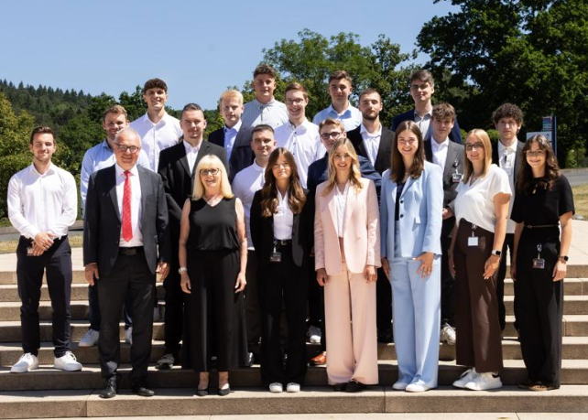 |  | 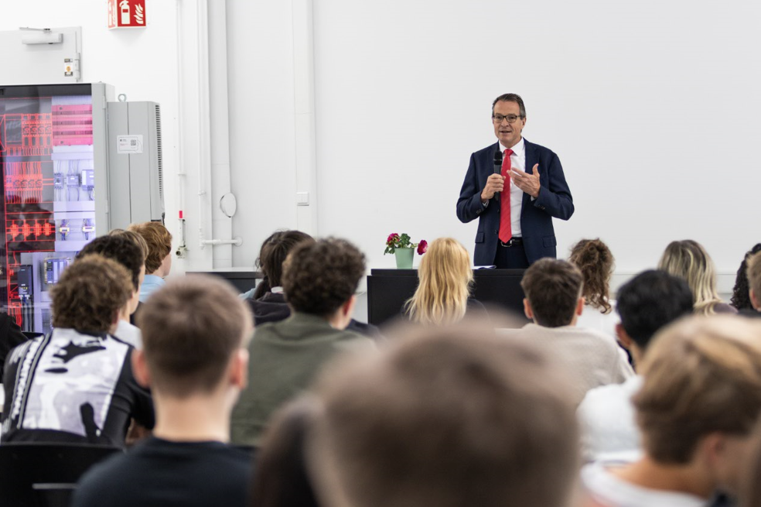
Bild 1  19 Studierende haben im Juli ihr duales Bachelorstudium und damit ihre berufliche Laufbahn in der Friedhelm Loh Group begonnen. |  | Bild 2  „Gehen Sie mutig in diese Zukunft voller neuer Möglichkeiten, und haben Sie keine Angst.“: Christian Prenzel motiviert als neuer designierter CFO der Friedhelm Loh Group die neuen 69 Auszubildenden.

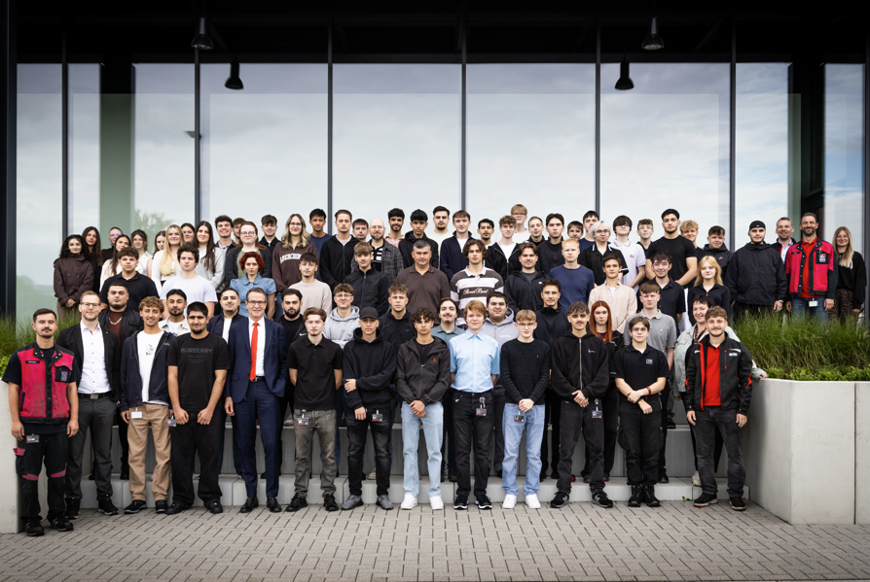
Bild 3
Anfang September starteten die neuen Auszubildenden der Friedhelm Loh Group in den Unternehmen Rittal, Eplan, Stahlo, LKH und Loh Services. Auch für sie bildete eine abwechslungsreiche Einführungswoche den Auftakt.

Abdruck honorarfrei. Bitte geben Sie als Quelle Friedhelm Loh Group an.

Friedhelm Loh Group

Die Unternehmen der weltweit erfolgreichen Friedhelm Loh Group erfinden, entwickeln und produzieren innovative Systemlösungen für Industrie, IT und Energie sowie weitere Industriezweige weltweit. Sie gehören zu den Top-Adressen in ihren jeweiligen Branchen.
Mit der Kombination aus Hardware- und Software-Kompetenzen optimieren, digitalisieren und automatisieren Rittal, Rittal Software Systems (Eplan, Cideon) und Rittal Automation Systems (RAS, Ehrt, Alfra) die Prozesse ihrer Kunden entlang der gesamten Wertschöpfungskette, inklusive IT-Infrastruktur – vom Steuerungs- und Schaltanlagenbau über den Maschinenbau und die fertigende Industrie bis hin zur Energiebranche. Stahlo und LKH runden das Portfolio mit durchgängiger Fertigungskompetenz mit den modernen Materialien Stahl und Kunststoff ab.
Die Unternehmensgruppe ist mit 13 Produktionsstätten und 94 Tochtergesellschaften international erfolgreich. Das Familienunternehmen beschäftigt 12.900 Mitarbeiter und erzielte im Jahr 2025 einen Umsatz von 3,2 Milliarden Euro. 2023 wurde die Friedhelm Loh Group als „Best Place to Learn“ und „Arbeitgeber der Zukunft“ ausgezeichnet. Rittal erhielt 2026 zum fünften Mal in Folge das Top 100-Siegel als eines der innovativsten mittelständischen Unternehmen in Deutschland. Das Rittal Werk Haiger erzielte 2025 den Gesamtsieg im Benchmark-Wettbewerb „Fabrik des Jahres“ und gehört damit zu den besten Fabriken in Europa.
Weitere Informationen finden Sie unter www.friedhelm-loh-group.com.

Corporate & Brand Communications

Cornelia Müller Hans Robert Koch
Tel. +49 2772 505-2527 Tel. +49 2772 505-2693
E-Mail: mueller.co@rittal.de Mail: koch.hr@rittal.de

Friedhelm Loh Group, Rudolf-Loh-Straße 1, 35708 Haiger
www.friedhelm-loh-group.de

